信阳市第二建筑劳务有限公司“11·29”
一般起重伤害事故评估报告

编制单位：“11·29”事故评估组
编制日期：2022年1月19日

目 录

- 评估目的......................................1
- 评估依据及职责分工............................1
- 评估依据..................................1
- 职责分工..................................2
- 事故调查处理情况..............................3
- 事故基本情况..............................3
- 事故经过及应急处置情况....................5
- 事故造成的人员伤亡及善后处理情况..........6
- 事故原因和性质............................7
- 对事故有关责任单位及人员处理建议..........8
- 评估部署工作..................................9
- 评估工作原则..............................9
- 评估范围.................................10
- 事故评估程序及开展情况...................10
- 评估事项及结论...............................11
- 司法机关处理的有关责任人.................11
- 党政纪处理落实情况.......................12
- 行政处罚落实情况.........................13
- 事故防范和整改措施落实情况...............15

六、评估结论.....................................17

七、主要附件目录.................................19

附件1.蓟州区人民政府关于信阳市第二建筑劳务有限公司“11·29”事故调查报告批示.......................19

附件2.张某敏取保候审决定书......................20

附件3.关于张某敏涉嫌重大责任事故案立案理由的说明21

附件4.天津市蓟州区人民检察院通知撤销案件书.......24

附件5.天津市公安局蓟州分局撤销案件决定书.........25

附件6.于智群“第一种形态”情况登记表...............26

附件7.郑红岩“第一种形态”情况登记表...............27

附件8.信阳市第二建筑劳务有限公司董事长张某心收入证明...............................................28

附件9.信阳市第二建筑劳务有限公司及董事长张某心缴纳罚款单...........................................30

附件10.天津晟和机械设备租赁有限公司经理宋某军收入证明...............................................32

附件11.天津晟和机械设备租赁有限公司及经理宋某军缴纳罚款单...........................................35

附件12.事故评估时现场照片........................37

信阳市第二建筑劳务有限公司“11·29”

一般起重伤害事故评估报告

一、评估目的

为贯彻落实《中共中央国务院关于推进安全生产领域改革发展的意见》《中共天津市委天津市人民政府关于推进安全生产领域改革发展的实施意见》，推动生产安全事故责任追究和整改措施的落实，深刻吸取信阳市第二建筑劳务有限公司“11·29”一般起重伤害事故教训，有效遏制类似事故发生。

二、评估依据及职责分工

（一）评估依据
《中华人民共和国安全生产法》（中华人民共和国主席令第13号）；
《生产安全事故报告和调查处理条例》（国务院令第493号）；
《安全生产事故隐患排查治理暂行规定》（国家安监总局16号令）；
《生产安全事故防范和整改措施落实情况评估办法》（安委办〔2021〕4号）；
《天津市安全生产条例》（市人常会公告56号）；
《天津市生产安全事故暴露问题整改督办制度（试行）》（津安办〔2020〕7号）；
《天津市安全生产违法行为行政处罚细则（试行）》（津安监管法字2006第56号）；
《天津市蓟州区人民政府关于同意<信阳市第二建筑劳务公司“11·29”一般起重伤害事故调查报告>的批复》（蓟州政函〔2020〕92号）；
《企业职工伤亡事故分类》（GB6441-1986）；
《生产过程危险和有害因素分类与代码》(GB/T13861-20 09）。
（二）职责分工
1.评估组织机构
蓟州区应急管理局成立评估组，成员组成如下：
评估组组长：朱永存
副 组 长：袁振庆 王 松
成 员：穆文恒 赵宏刚 周鹏飞 魏如颖
2.评估组职责分工
组 长：审核批准评估报告，对评估报告真实性负全面责任，组织或协调相关部门开展评估工作。
副 组 长：协助组长开展评估工作，组织评估组成员开展具体评估工作。
成员及专家：开展事故评估具体工作。如：到事故责任单位和事发地点收集材料、查看现场、查找证据，翻阅规范标准，对事故的过程节点逐一论证，对相关企业进行走访、核实、调研；检查、审阅事故单位整改落实及相关人员、单位责任追究情况；编制评估报告；对评估报告开展研讨工作。
三、事故调查处理情况
（一）事故基本情况
1.事故相关单位情况
（1）信阳市第二建筑劳务有限公司（以下简称“信阳二建”）成立于2002年06月11日，法定代表人为张某心；注册地址：信阳市平桥区楚王城；注册资本：1280万元；公司类型：有限责任公司；统一社会代码：914115007390817695；经营范围：建筑劳务，钢管、脚手架租赁服务，建筑材料、装潢材料销售。信阳二建持有河南省住房和城乡建设厅颁发的《建筑业企业资质证书》（编号为D341027046，有效期至2020年12月14日）和《安全生产许可证》（编号为豫JZ安许证字〔2005〕140008，有效期至2023年3月26日）。
（2）天津晟和机械设备租赁有限公司（以下简称“晟和公司”）成立于2019年05月30日，法定代表人为宋某军；注册地址：天津市蓟州区侯家营镇栗庄子村2区4排12号；注册资本：300万元；公司类型：有限责任公司；统一社会代码：91120225MA06PFQF8M；公司经营范围：建筑机械设备、筑路机械设备、建筑工具、模板、筑路工具租赁服务，建筑劳务分包（不含劳务派遣），普通货运。晟和公司持有天津市工程机械行业协会颁发的《建筑施工机械租赁行业确认书》，有效期至2021年6月25日。
2.工程项目基本情况
“宸熙花园”住宅项目，位于蓟州区依水路南侧，闻水路东侧（蓟州人民公园南侧1km），由融创中国控股有限公司的子公司天津兴晟房地产开发有限公司（以下简称“兴晟公司”）开发建设，项目总建筑面积112289.75平方米，共含建筑物21栋（其中1栋6层的多层住宅、6栋7-9层的中高层住宅、10栋10-11层的高层住宅、2栋3层商业、2栋1-3层的配套公建），总户数为656户。发生事故的2号楼为11层的高层住宅，事故发生时，该建筑主体已完工，内部二次建筑基本完成，正在进行楼内清理工作。
3.合同签订情况
2019年7月10日，兴晟公司和天津广源恒信建设工程项目管理有限公司签订“宸熙花园”项目工程委托监理合同；2019年8月27日，兴晟公司与中国新兴建设开发有限责任公司（以下简称“新兴公司”）签订“宸熙花园”住宅1#-17#楼及地下车库、配套1、配套2、土建变电站1、土建变电站2、红号站、换热站、商业1及地下车库、商业2工程建设施工合同；2020年1月20日，新兴公司与信阳二建签订“宸熙花园”住宅1#-10#楼及周边车库、配健1、商业1、换热站、红号站、土建变电站1、土建变电站2范围内主体结构所需的人工、易耗材料、辅助施工材料、中小型机械、中小型设备、工具、机具、安全防护、文明施工、零工等建设工程分包合同；2020年8月16日，新兴公司与晟和公司签订货用施工升降机租赁合同，从晟和公司租赁升降机10台。
4.事故升降机基本情况
事故施工升降机型号为SC100/100，有左右对称两个轿厢（吊笼），额定载重量1000/1000kg，为货用施工升降机，生产单位为天津安达顺起重设备有限公司，出厂日期2020年6月26日，出厂编号2020048，安装日期2020年8月31日，安装单位为天津宝刚建筑工程有限公司，备案编号3171H01964，建设工程施工机械使用登记证编号20200917167。
（二）事故经过及应急处置情况
1.事故经过
2020年11月29日，信阳二建垃圾清理工张某成、姚某云、孙某林在“宸熙花园”施工工地2号楼清理楼内垃圾，一层工人孙某林将空电动三轮车开入货运升降机，晟和公司员工张某敏操作升降机送到所需楼层，由张某成把车开出装满垃圾后开入升降机返回至一层，孙某林再将电动三轮车开到垃圾堆放点。
13时许，孙某林将空车由南向北开入升降机(车头向北)，关上升降机门后告诉张某敏将车送到9层。到达后，9层的张某成打开升降机面向楼内的北门，进入升降机轿厢将三轮车开出，在三轮车前轮刚出轿厢门时，升降机突然开始下滑，三轮车卡在升降机门口，在下降过程中三轮车头越抬越高发生翻车，人车都落在升降机机箱顶部北侧（靠近楼房）的上面，张某成头部撞击受伤，同在9层干活的姚某云发现后向楼下呼救，一层的孙某林听到呼救，抬头看到升降机在向下滑，赶紧喊张某敏停车，张某敏听到后立即采取了紧急制动措施，最终升降机停在7层和8层之间，随后姚某云和张某敏赶到8层，发现电动三轮车车头朝下，车尾朝上，车斗挂在了8楼升降机口临边的脚手架横杆上，车头落在升降机机箱顶部，张某成头朝下，右腿被车把卡在座位处，身体和左腿悬空倒挂着，头部受伤流血。
2.应急救援情况
（1）应急救援情况
13时10分许，信阳二建木工组组长徐某昌在工地西南侧发现2号楼升降货梯正在往下降落，并发出摩擦碰撞的声音，赶到2号楼去查看发现出了事故，就向信阳二建公司现场负责人李某春报告，同时现场工人拨打了120急救电话。13时25分许李某春到达现场，向公司报告事故，并安排工人拆卸钢管，把三轮车取下，将张某成从升降机顶移到8层操作平台，14时许120救护车到达现场，经医生检查确认，张某成死亡。
（2）事故报告情况
事故发生后，几家相关单位现场人员向各自上级领导报告了事故，均未及时向区应急部门和其他负有安全生产职责的部门报告。公安部门接报后到现场调查，于20时08分将情况通报给区应急局。区应急局立即责成相关人员赴现场调查核实。21时33分许新兴公司负责人通过电话向区应急局报告发生事故。
（3）应急救援评估
事故救援过程中，事故单位采取救援措施合理，救援人员安全防护到位，未发生盲目施救，扩大事故情况。区委、区政府和有关部门事故信息报送渠道通畅，信息流转及时，应急指挥得当，协调有序。各级政府和相关部门响应迅速，响应程序合法，未发现应急救援过程中存在问题。
（三）事故造成的人员伤亡及善后处理情况
1.死亡人员情况
张某成，男，信阳二建农民临时工。
2.直接经济损失
事故调查组依据《企业职工伤亡事故经济损失统计标准》（GB6721-1986）的有关规定，确认该事故造成的直接经济损失为201.0893万元人民币。
（四）事故原因和性质
事故调查组对信阳二建“11·29”一般起重伤害事故进行了全面调查，通过查阅资料、调查取证、现场勘查、综合分析，认定该事故发生的原因。
1.直接原因
升降机制动器瞬间意外失灵，轿厢突然下滑，导致电动三轮车后翻，撞击张某成头部，是此次事故的直接原因。经询问目击者、现场勘验、技术鉴定及专家技术分析，升降机突然下滑具有临时偶然性，属于意外情况。
2.间接原因
（1）升降机司机张某敏在升降机停在九层且轿厢内有人作业时注意力不集中，未能及时发现轿厢下滑的险情，并且紧急制动措施不及时。
（2）信阳二建未按照规定对从业人员进行安全生产教育和培训；为从业人员提供的安全帽已超出使用期且未监督、教育从业人员按照使用规则佩戴、使用，违反了《中华人民共和国安全生产法》第二十五条第一款和第四十二条的规定。
（3）晟和公司施工现场升降机指挥信号不明确，无通讯联络设备；对升降机检修、维护不到位，未能及时发现安全隐患，违反了《起重机械安全规程》（GB6067.1-2010）11.1.j条和18.1.2条的规定。
（4）晟和公司未按照规定对从业人员进行安全生产教育和培训；未安排专门人员进行现场安全管理，确保操作规程的遵守和安全措施的落实，违反了《中华人民共和国安全生产法》第二十五条第一款和第四十条的规定。
（5）天津市蓟州区住房和建设综合行政执法支队较好的履行了监督检查职责，相关会议、文件精神也进行了传达贯彻，但对“宸熙花园”项目个别工人安全教育，尤其是个人安全防护措施违章问题指导不到位，对事故负有一定的行业监管责任。
3.事故性质
经事故调查组认定，信阳二建“11·29”一般起重伤害事故是一起生产安全责任事故。
（五）对事故有关责任单位及人员处理建议
1.刑事责任追究
张某敏，晟和机械公司升降机司机，在升降机停在九层且轿厢内有人作业时注意力不集中，未能及时发现轿厢下滑险情并及时采取紧急措置，涉嫌重大责任事故罪，建议有管辖权的公安机关立案调查。
2.对相关责任人员和单位给予处理的建议
于智群，区住房和建设综合行政执法支队第四大队副队长（主持工作），中共党员。对“宸熙花园”项目安全监管不力,对工程监督检查不到位,负有管理责任。建议由区住房建设委党委主要负责人对其运用“第一种形态”处理。
郑红岩，区住房和建设综合行政执法支队第四大队科员，中共党员，作为住房建设委负责“宸熙花园”项目安全工作责任人，落实安全生产监督管理责任不到位，对事故的发生负有行业监管责任，建议由区住房建设委党委主要负责人对其运用“第一种形态”处理。
张某心，信阳二建董事长，未履行安全管理职责，及时消除生产安全事故隐患，导致事故发生，且事故发生后未向有关部门上报，存在迟报行为。建议区应急局依据《中华人民共和国安全生产法》第九十二条第（一）项和《生产安全事故报告和调查处理条例》第三十五条第（二）项的有关规定，对张某心给予2019年年收入4.2万元的110%，即4.62万元人民币的行政处罚。
宋某军，晟和公司经理，未履行安全管理职责，及时消除生产安全事故隐患，导致事故发生，且事故发生后未向有关部门上报，存在迟报行为。建议区应急局依据《中华人民共和国安全生产法》第九十二条第（一）项和《生产安全事故报告和调查处理条例》第三十五条第（二）项的有关规定，对宋某军给予2019年年收入5.8812万元的110%，即6.4693万元人民币的行政处罚。
信阳二建未按照规定对从业人员进行安全生产教育和培训，未为从业人员提供符合国家标准或者行业标准的劳动防护用品且未监督、教育从业人员按照使用规则佩戴、使用，对事故的发生负有责任。建议区应急局依据《中华人民共和国安全生产法》第一百零九条第（一）项之规定，对其处以五十万元人民币的行政处罚。
晟和公司，吊装作业未安排专人进行现场安全管理，未对从业人员进行安全生产教育和培训，对事故的发生负有责任。建议区应急局依据《中华人民共和国安全生产法》第一百零九条第（一）项之规定，对其处以五十万元人民币的行政处罚。
四、评估部署工作
（一）评估工作原则
1.严格执行国家法律、法规、规范和标准，促进企业建立健全安全监控体系，完善安全防控措施。
2.评估报告应当客观公正、数据准确、内容完整、结论明确、措施可行。要体现科学性、公正性与针对性。
（二）评估范围
事故责任人员的责任追究落实情况、事故责任单位的责任追究落实情况、事故防范和整改措施的落实情况、事故责任单位及行业领域有关人员受教育情况、相关部门汲取事故教训情况，强化整改措施落实情况、存在问题及措施建议。
（三）事故调查情况及评估程序
1.事故调查情况
事故发生后，区委书记王力军做出批示：迅速调查事故原因，属安全责任事故，依法从严从重处理。依据《中华人民共和国安全生产法》《生产安全事故报告和调查处理条例》（国务院令第493号令）和《天津市安全生产条例》等法律法规，经区政府批准，2020年12月2日成立了由区应急局牵头，公安蓟州分局、区总工会和区住房建设委等部门组成的信阳第二建筑劳务有限公司“11·29”一般起重伤害事故调查组（以下简称事故调查组），并邀请区纪委监委派员参加。事故调查组下设管理组和技术组开展调查，并聘请天津市特种设备监督检验技术研究院的专家对起重设备进行鉴定。
事故调查组按照“四不放过”和“科学严谨、依法依规、实事求是、注重实效”的原则，查明了事故发生的原因，认定了事故性质和责任，提出了对有关责任人和责任单位的处理建议，并针对事故原因及暴露出的突出问题，提出了事故防范措施建议。
2.事故评估程序
评估工作的程序包括前期准备；检查、审阅事故单位整改落实及相关人员、单位的责任追究情况；编制评估报告。
事故评估组多次到事故责任单位和事发地点收集材料、查看现场、查找证据，翻阅规范标准，对事故的过程节点逐一论证，对相关企业进行走访、核实、调研，对评估报告进行3次研讨并最终成稿。
五、评估事项及结论
（一）司法机关处理建议和落实情况
1.事故调查组提出的刑事处罚建议
张某敏，女，晟和公司升降机司机。在“11·29”事故中，升降机停在九层且轿厢内有人作业时，张某敏注意力不集中，未能及时发现轿厢下滑险情并及时采取紧急措置，涉嫌重大责任事故罪，事故调查组建议有管辖权的公安机关立案调查。
2.落实情况
2021年1月14日，公安蓟州分局因犯罪嫌疑人涉嫌重大责任事故罪，依据《中华人民共和国刑事诉讼法》第六十七条、第六十八条之规定，对其采取取保候审。
2021年7月22日，公安蓟州分局依据《天津市蓟州区人民政府关于同意<信阳市第二建筑劳务公司“11·29”一般起重伤害事故调查报告>的批复》（蓟州政函〔2020〕92号），依法受理案件并进行调查，认为有立案进一步侦查的必要，并向蓟州区人民检察院提起诉讼。
蓟州区人民检察院收到公安蓟州分局《立案理由说明书》，经审查认为：立案理由不能成立，张某敏在生产、作业过程中未违反有关安全管理规定，根据《中华人民共和国刑法》第一百三十四条之规定，撤销案件，出具了通知撤销案件书（津蓟检二部通撤〔2021〕6号）。
公安蓟州分局根据《中华人民共和国刑事诉讼法》第一百六十三条之规定，撤销此案，出具了撤销案件决定书（津蓟公〔法〕撤案字〔2021〕71号）。
（二）党纪政纪处理建议和落实情况
1.事故调查组提出的党纪政纪处理建议
于智群，区住房和建设综合行政执法支队第四大队副队长（主持工作），中共党员。对“宸熙花园”项目安全监管不力,对工程监督检查不到位,负有管理责任。建议由区住房建设委党委主要负责人对其运用“第一种形态”处理。
郑红岩，区住房和建设综合行政执法支队第四大队科员，中共党员，作为住房建设委负责“宸熙花园”项目安全工作责任人，落实安全生产监督管理责任不到位，对事故的发生负有行业监管责任，建议由区住房建设委党委主要负责人对其运用“第一种形态”处理。
2.落实情况
2021年1月20日，区住房建设委党委主要负责人对区住房和建设综合行政执法支队第四大队副队长于智群实施了“第一种形态”提醒谈话，并提出两项要求：一是加强自身学习和党性修养，加强政治理论、党规党纪知识的学习，切实增强党性观念，用规章纪律约束自己的行为；二是提高政治站位和思想意识，对照习近平总书记关于安全生产的重要指示精神，认真检视自己，加强安全生产监督，教育引导工作人员切实履行职责，严防类似问题再次发生。于智群同志做了表态，一定深刻吸取此次事故教训，认真反思自己在履职过程中存在的问题，找准薄弱环节，采取有效措施，带领全队人员落实好安全生产监管职责，深入开展安全教育，防治发生类似事故。
2021年1月20日，区住房建设委党委主要负责人对区住房和建设综合行政执法支队第四大队科员郑红岩实施了“第一种形态”提醒谈话，并提出两项要求：一是加强学习，认真学习习近平总书记关于安全生产的重要指示精神，认清当前安全生产工作面临的严峻形势，进一步增强做好安全生产工作的紧迫感和责任感；二是深刻吸取教训，在今后的工作中认真履职尽责，加强安全监管知识学习，严防死守，切实加强所负责建筑施工项目的安全综合监管。郑红岩同志做了表态，一定吸取事故教训，认真履职尽责，深入学习政治理论和业务知识，提高政治站位，严格要求施工项目，认真落实安全生产主体责任，严防此类事故的再次发生。
（三）行政处罚建议和落实情况
1.事故调查组提出的行政处罚建议
张某心，信阳二建董事长，未履行安全管理职责，及时消除生产安全事故隐患，导致事故发生，且事故发生后未向有关部门上报，存在迟报行为。建议区应急局依据《中华人民共和国安全生产法》第九十二条第（一）项和《生产安全事故报告和调查处理条例》第三十五条第（二）项的有关规定，对张某心给予2019年年收入4.2万元的110%，即4.62万元人民币的行政处罚。
宋某军，晟和公司经理，未履行安全管理职责，及时消除生产安全事故隐患，导致事故发生，且事故发生后未向有关部门上报，存在迟报行为。建议区应急局依据《中华人民共和国安全生产法》第九十二条第（一）项和《生产安全事故报告和调查处理条例》第三十五条第（二）项的有关规定，对宋某军给予2019年年收入5.8812万元的110%，即6.4693万元人民币的行政处罚。
信阳二建未按照规定对从业人员进行安全生产教育和培训，未为从业人员提供符合国家标准或者行业标准的劳动防护用品且未监督、教育从业人员按照使用规则佩戴、使用，对事故的发生负有责任。建议区应急局依据《中华人民共和国安全生产法》第一百零九条第（一）项之规定，对其处以五十万元人民币的罚款。
晟和公司，吊装作业未安排专人进行现场安全管理，未对从业人员进行安全生产教育和培训，对事故的发生负有责任。建议区应急局依据《中华人民共和国安全生产法》第一百零九条第（一）项之规定，对其处以五十万元人民币的罚款。
2.落实情况
2021年1月19日，信阳二建董事长张某心缴纳罚款4.62万元。
2021年1月15日，晟和公司经理宋某军缴纳罚款6.4693万元。
2021年1月19日，信阳二建缴纳罚款50万元。
2021年1月15日，晟和公司缴纳罚款50万元。
（四）事故防范和整改措施建议和落实情况
1.事故调查组对相关部门和单位提出的整改建议
信阳二建要深刻吸取事故教训，进一步落实企业安全生产主体责任，反思事故发生的原因，并举一反三，做好安全生产管理工作。一是完善内部安全生产管理机制，加强安全生产教育培训。二是现场安全管理要到位，现场安全管理人员要尽职尽责。三是要认真进行安全生产自检，及时发现安全隐患并予以消除，对违章指挥、违章作业的，要立即制止，并严肃处理。四是要为从业人员提供符合国家标准或者行业标准的劳动防护用品并且监督、教育从业人员按照使用规则佩戴、使用。五是召开全体人员安全大会，通报事故情况，使全体员工吸取事故教训，受到教育。
晟和公司要加强对出租机械设备和操作人员的管理，严禁在机械设备使用中带故障运行，严禁违规操作机械设备，加强对操作人员的安全教育培训。对所有升降机要进行一次全面的检查维护，2号楼事故电梯经专业机构技术人员验收合格后，方可重新投入使用。
区住房建设委要充分认清当前安全生产工作面临的严峻形势，进一步增强做好安全生产工作的紧迫感和责任感，全面落实安全生产监督管理责任；要深刻吸取事故教训，深入开展安全生产隐患“大排查快整治严执法”集中行动，切实加强建筑施工领域安全综合监管；要认真分析建筑行业安全生产工作的特点和规律，找准薄弱环节，采取有效措施，确保全区建筑施工领域安全生产形势稳定；对全区在建施工工地的升降机开展安全大检查，组织施工单位召开安全生产大会，通报事故情况，吸取事故教训，得到安全教育，举一反三，防止发生类似事故，确保安全。
2.落实情况
信阳二建高度重视整改工作，深刻剖析事故原因，严肃各级人员追责，向全员释放安全第一的信号，就本次事故，公司主要负责人亲自组织全员进行事故警示安全教育，压实各级安全生产责任。信阳二建公司于2021年上半年人员全部离场。
晟和公司压实主体责任，改善安全生产机制。公司召开全体员工大会，通报事故情况，反思事故发生原因及今后预防措施，避免类似事故的再次发生。晟和公司于2021年上半年拆除设备离场。

2020年11月30日，区住房和建设综合行政执法支队召开蓟州区建筑施工安全生产专题会议。会议上，区住房和建设综合行政执法支队支队长马某文同志部署相关工作：一是对“11.29”事故进行通报。二是就近期施工现场安全需注意事项进行工作提醒。2020年12月4日，区住房和建设综合行政执法支队制定了《冬春季建筑施工领域隐患大排查工作方案》（蓟住建执法支〔2020〕16号），成立了建筑施工领域隐患大排查工作领导小组，重点在冬春季火灾防控方面、大型起重机械方面以及建筑工程冬季施工方面做了工作部署。区住房和建设综合行政执法支队第四大队对蓟州区施工项目进行检查，本次检查共查出问题39项，责令项目工程责任主体单位立即整改，各相关单位均已在规定的期限内，完成整改。

下一步工作安排：一是夯实安全生产职责。区住房建设委将牢固树立安全发展理念，进一步增强做好安全生产工作的紧迫感和责任感，严格落实监管职责。加强监督管理，落实施工项目安全生产主体责任，树立“隐患就是事故”的意识，及时排查消除安全隐患。二是强化安全教育培训。区住房建设委将组织安全执法人员、施工项目安全管理人员等，开展安全专项培训，提升安全生产管理和监管水平。同时，督促施工项目落实安全生产培训职责，落实全员安全培训制度，切实做好岗前和在岗的安全培训工作。
（五）评估结论
各相关单位对事故调查报告中的事故防范和整改措施已落实。
六、评估结论
经调查分析，事故评估组一致认为：事故调查组对信阳市第二建筑劳务有限公司“11·29”一般起重伤害事故的处理符合国家规范要求，并按照“四不放过”的原则，各有关部门在规定期限内对事故责任单位和责任人员落实了责任追究，相关部门吸取了事故教训，落实了事故防范和整改措施，降低了作业安全风险、有效遏制了类似事故发生。

“11.29”事故评估组
2022年1月19日

附件1
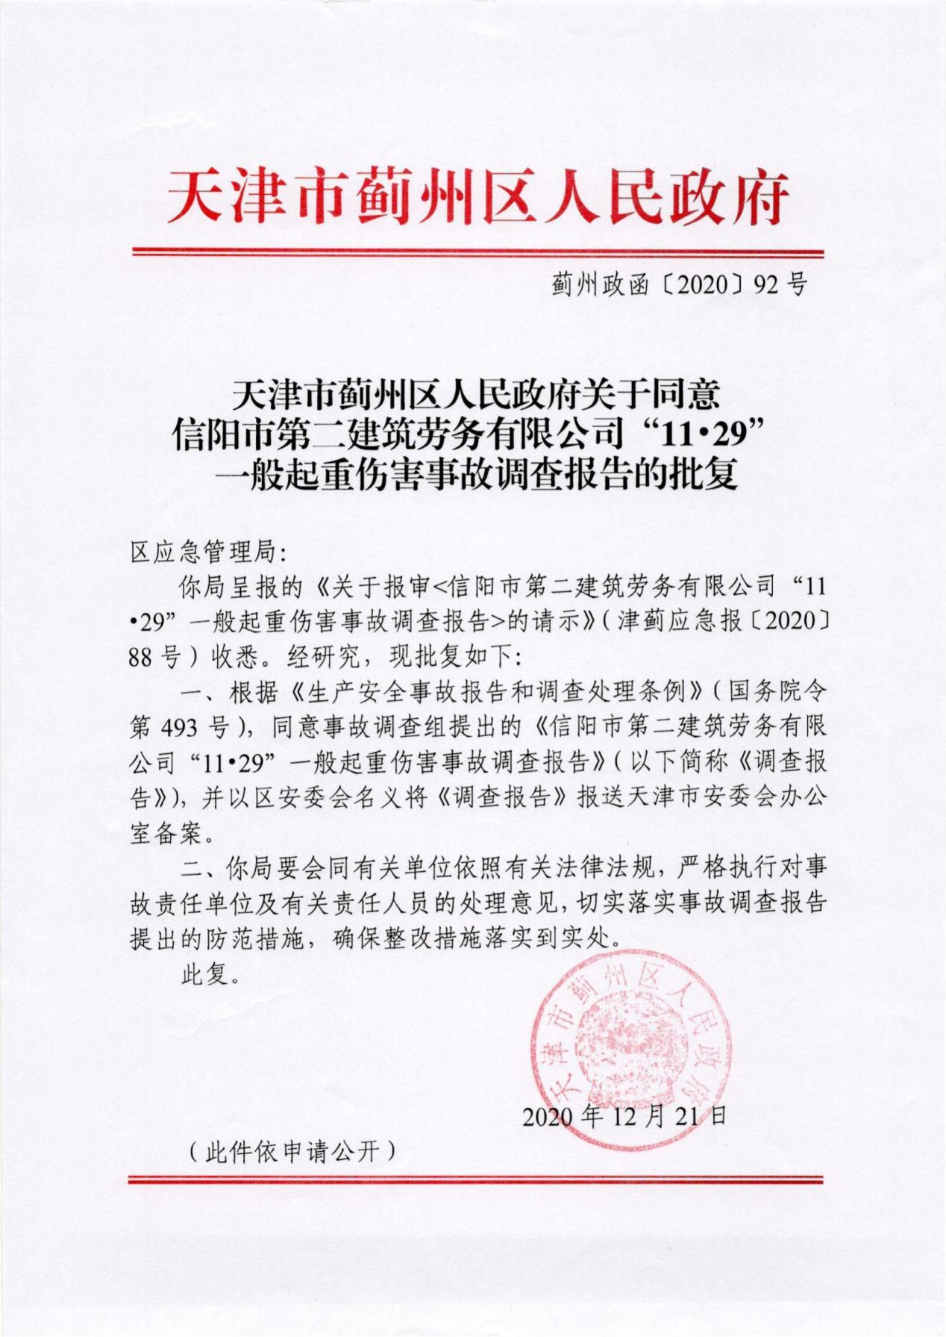
附件2
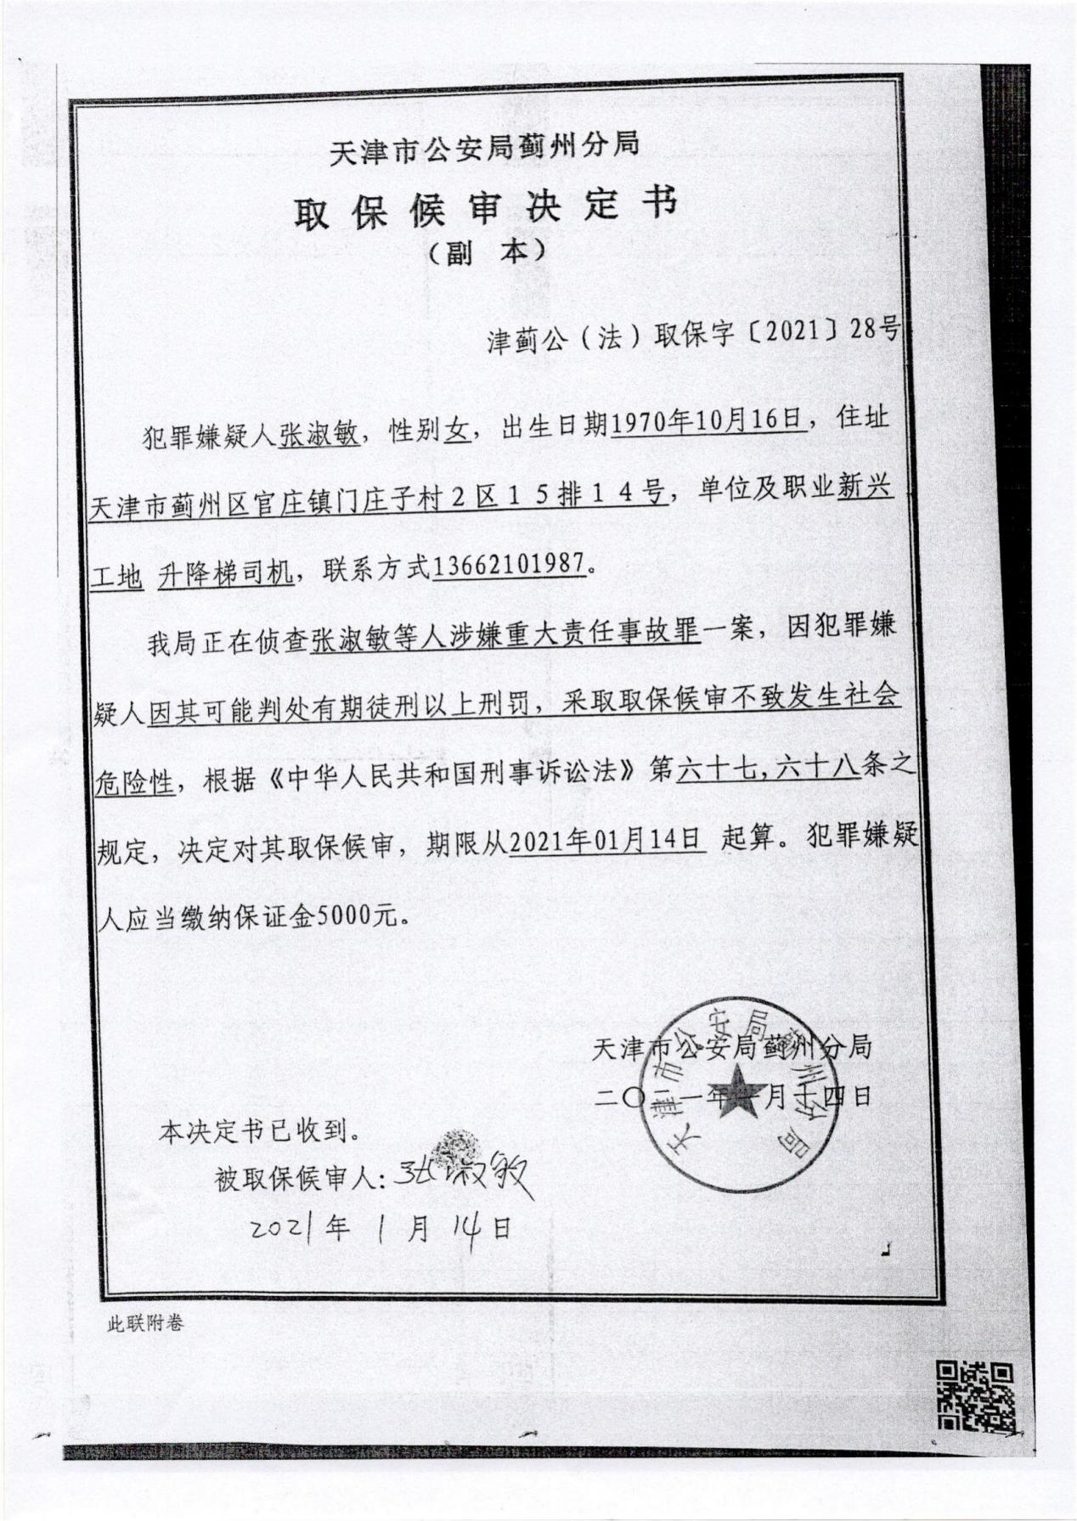
附件3
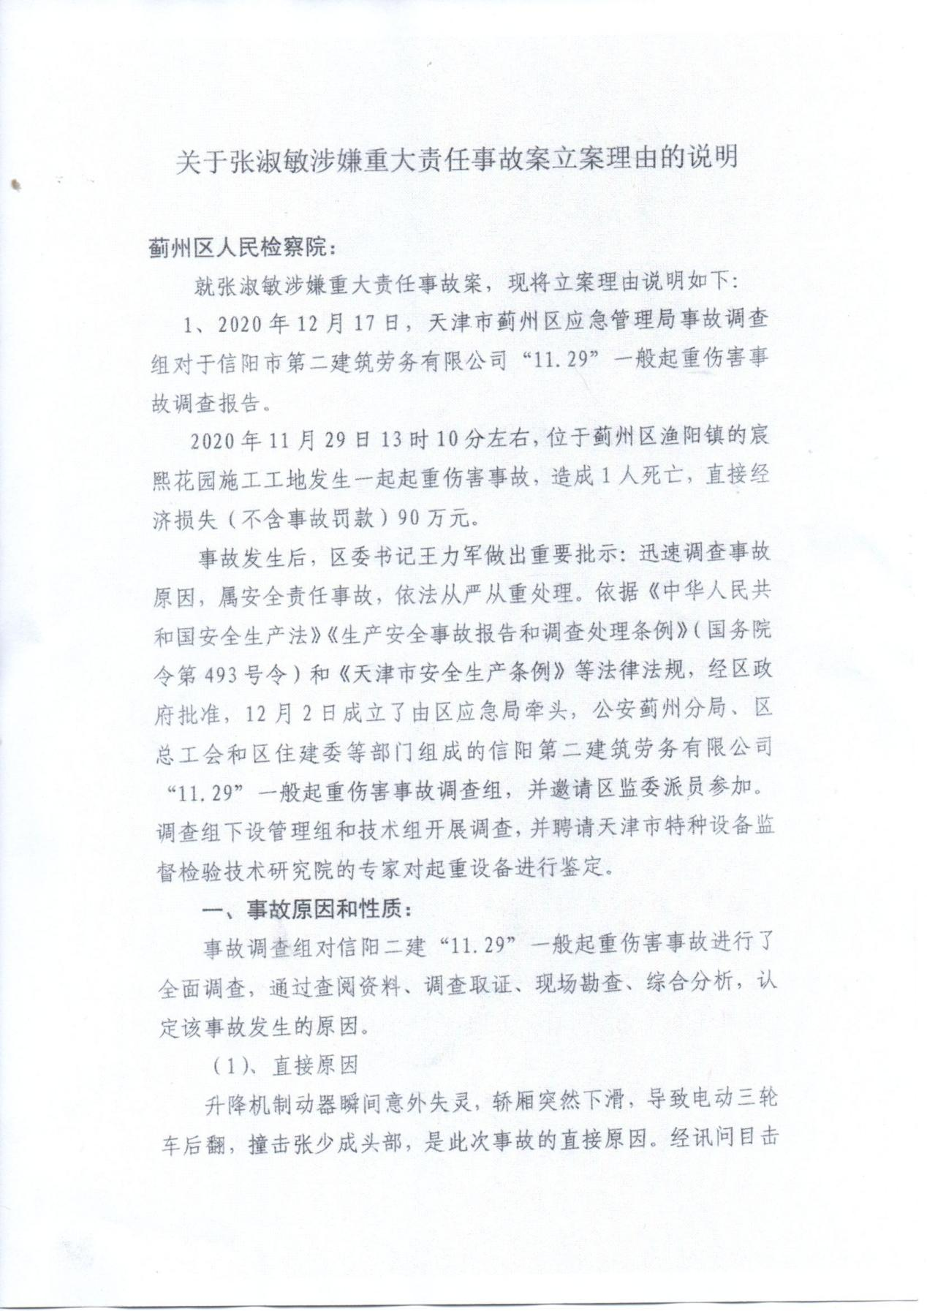
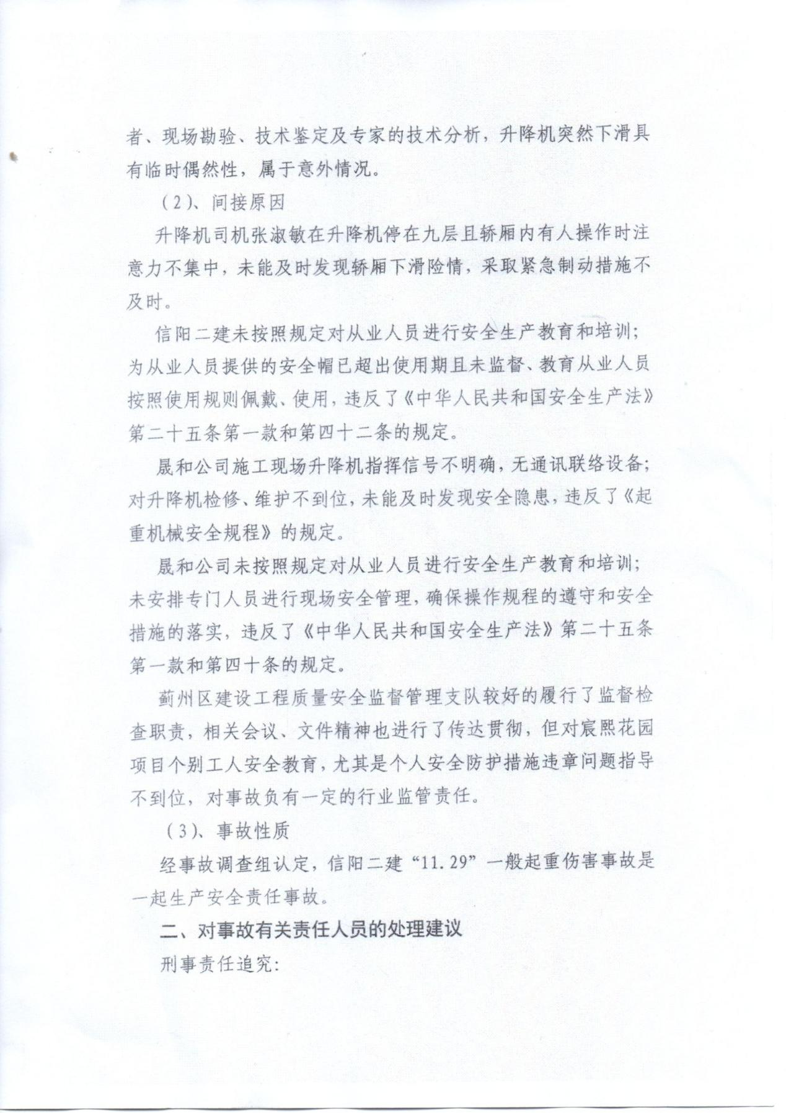

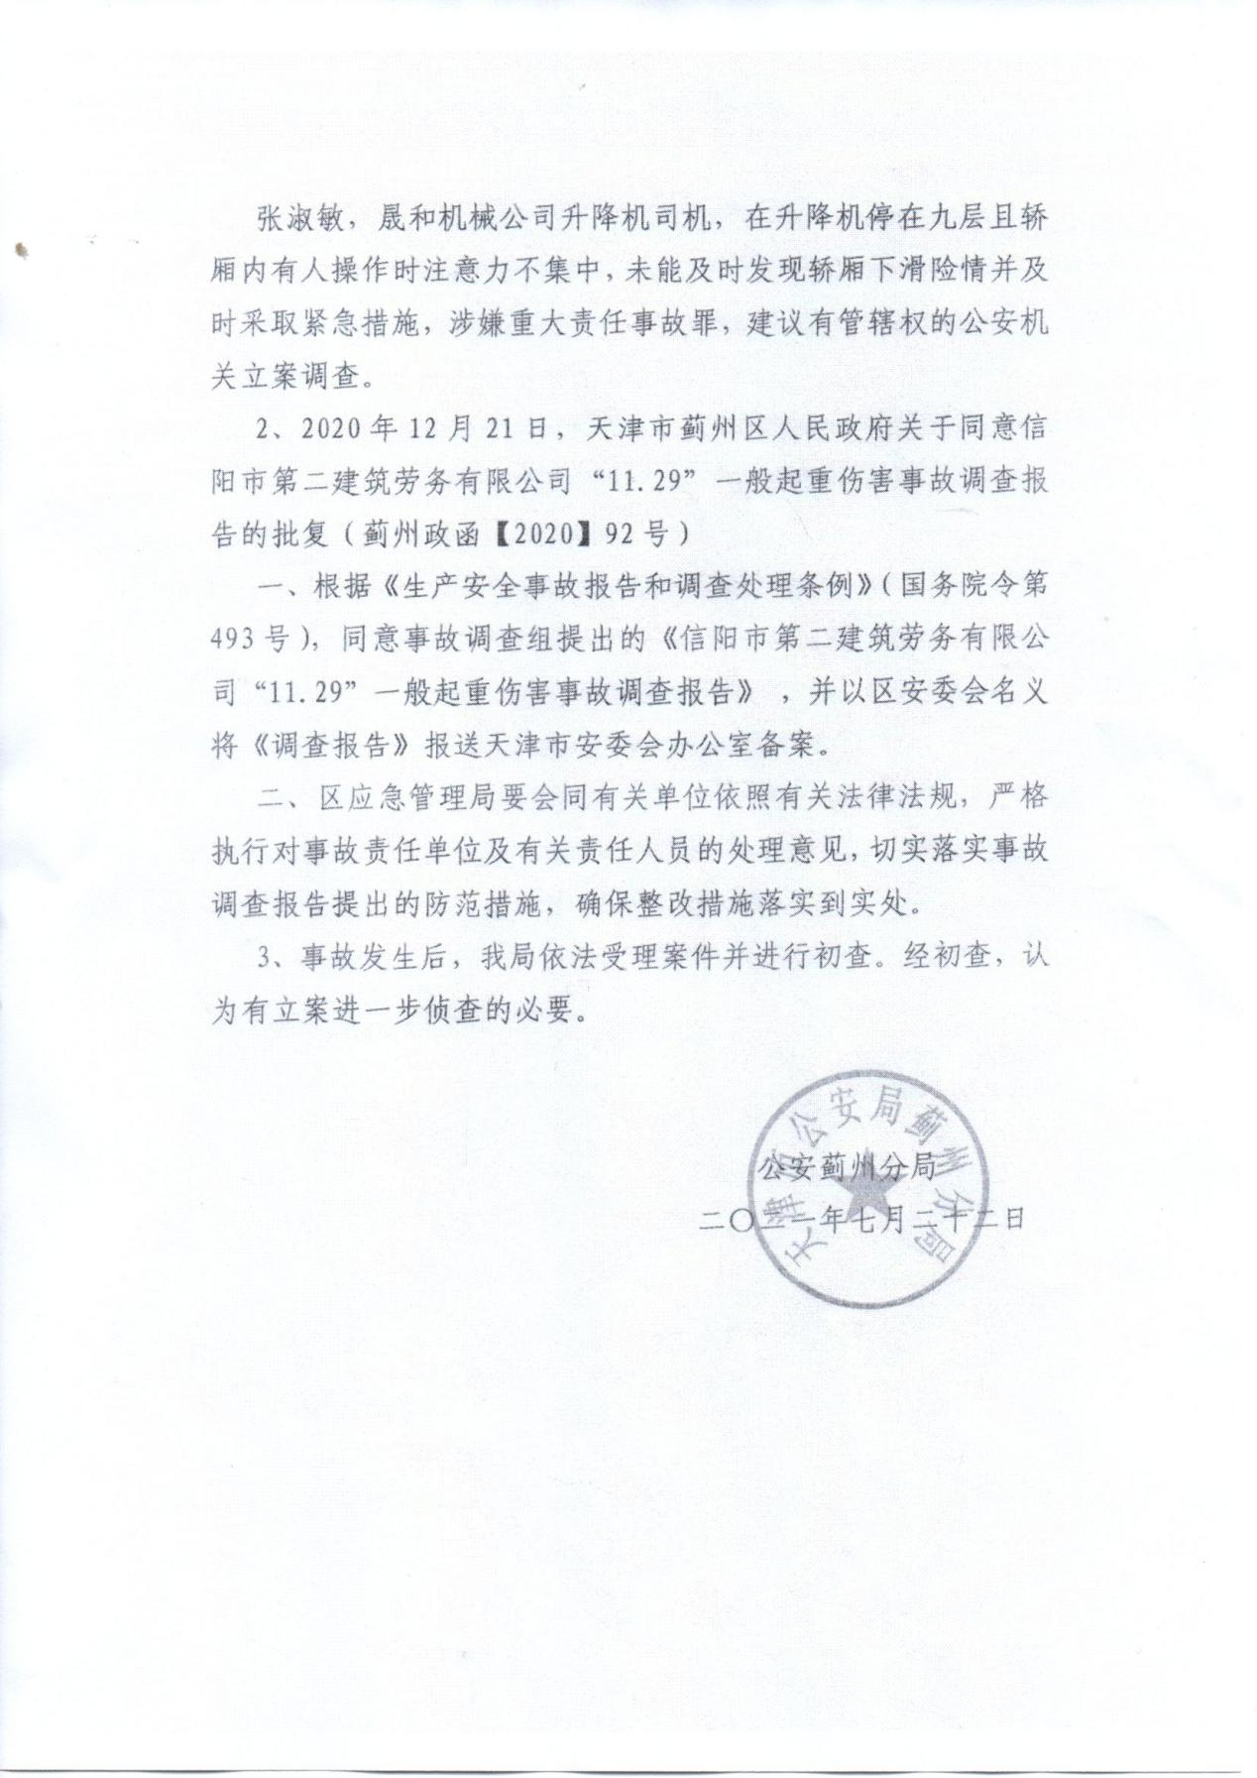

附件4
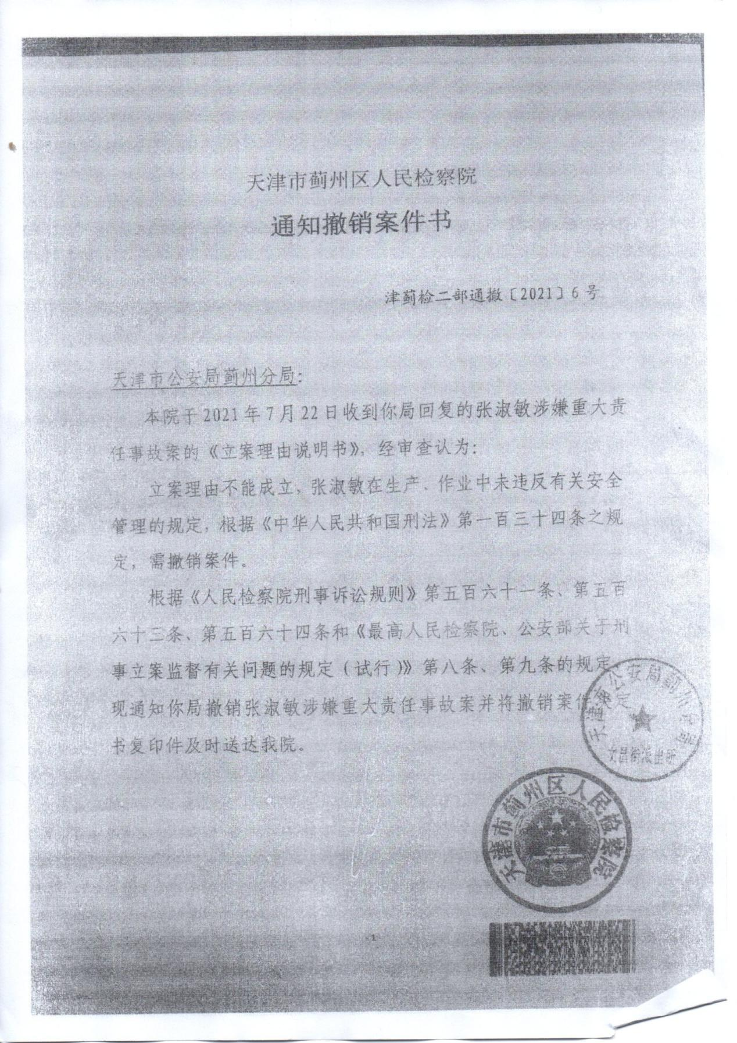
附件5
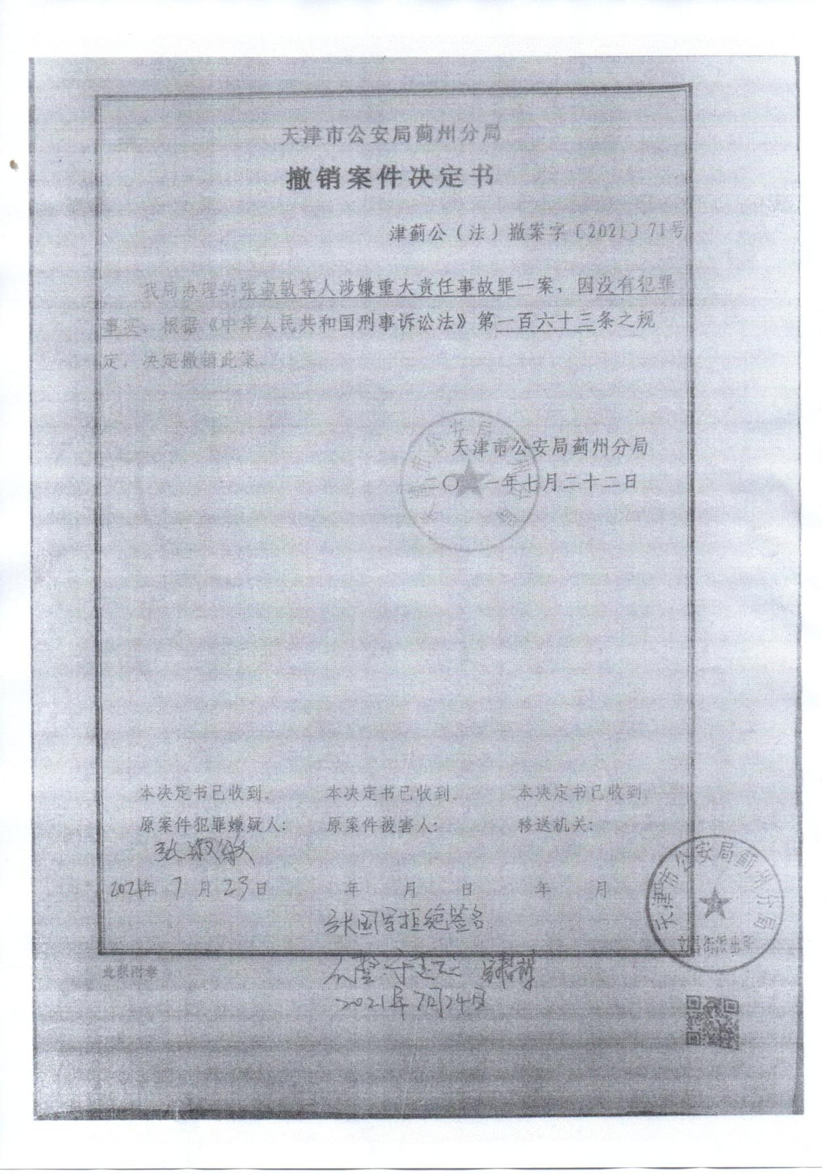
附件6
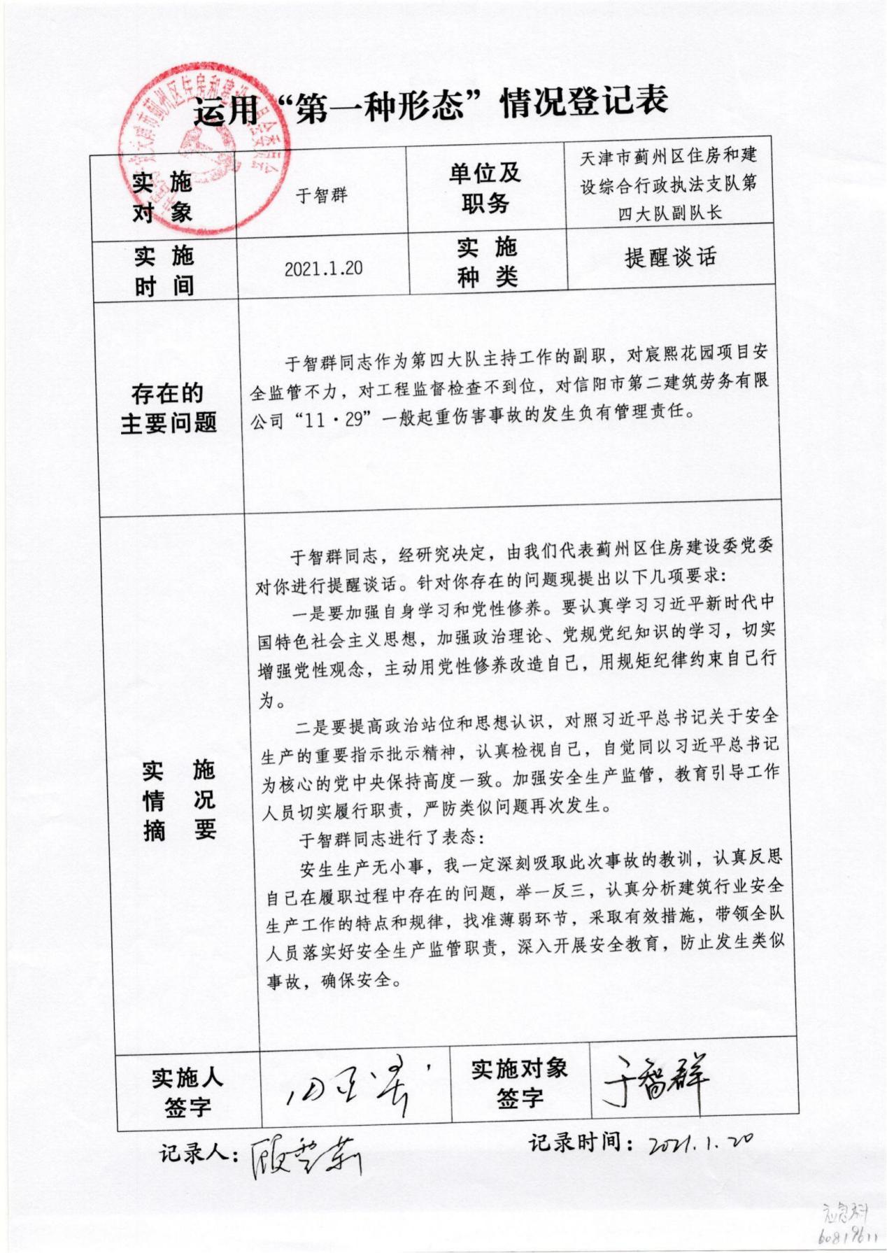
附件7
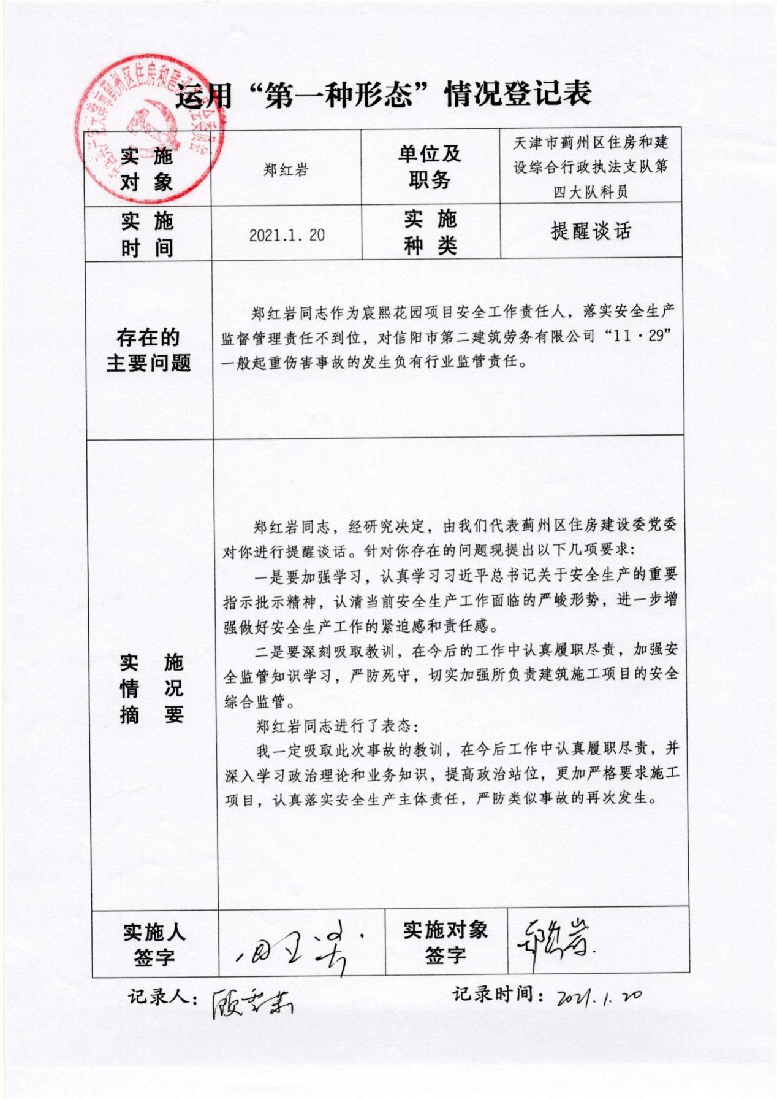
附件8
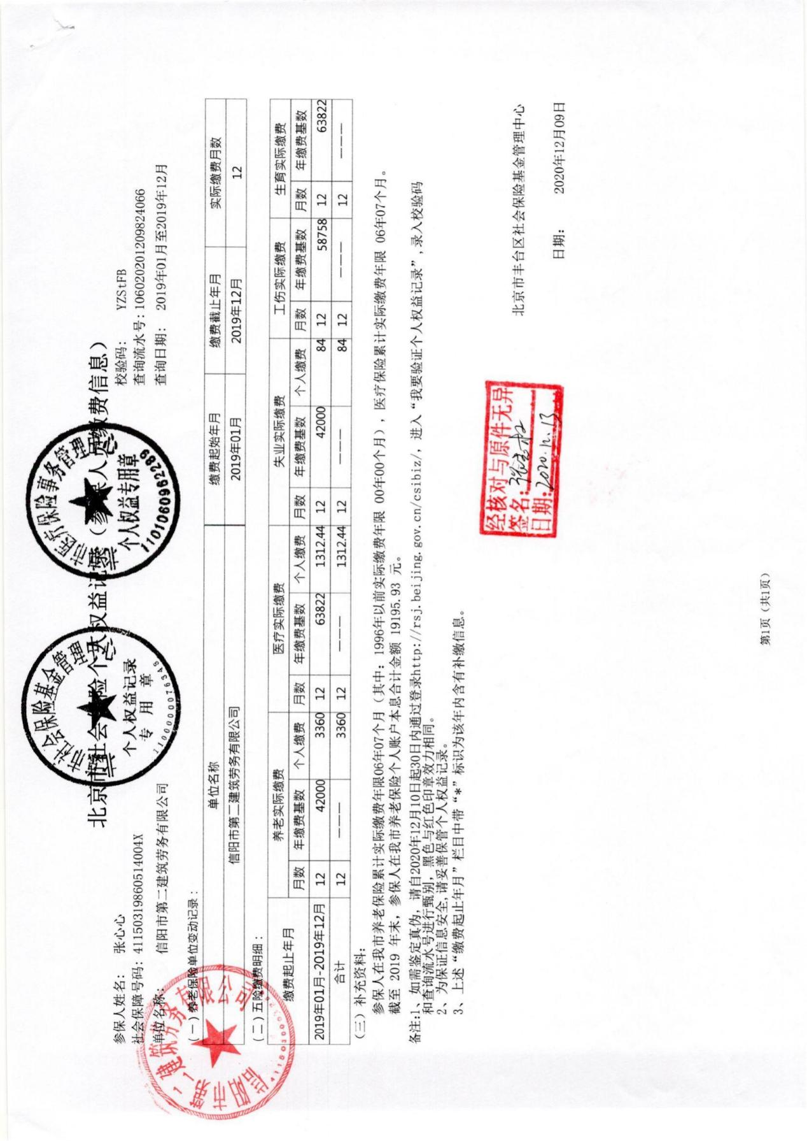
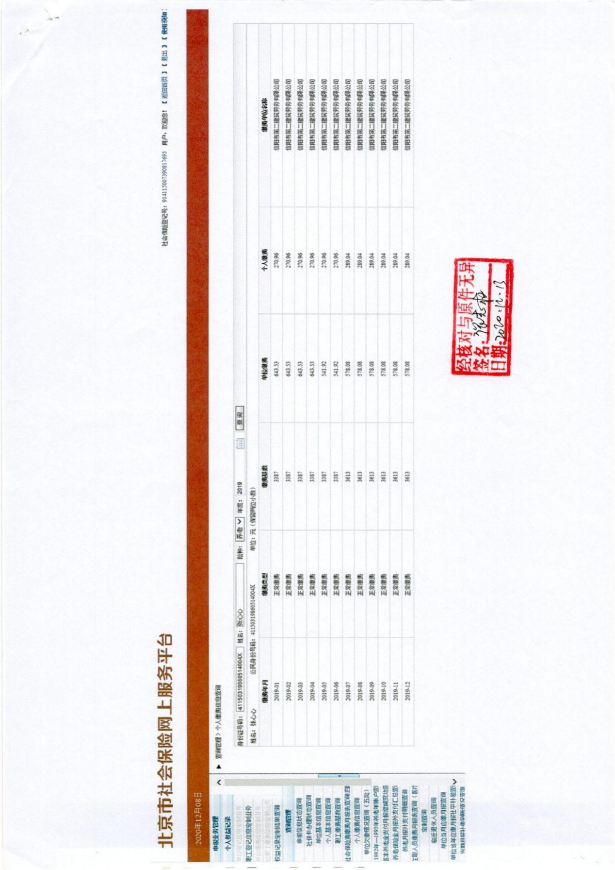

附件9
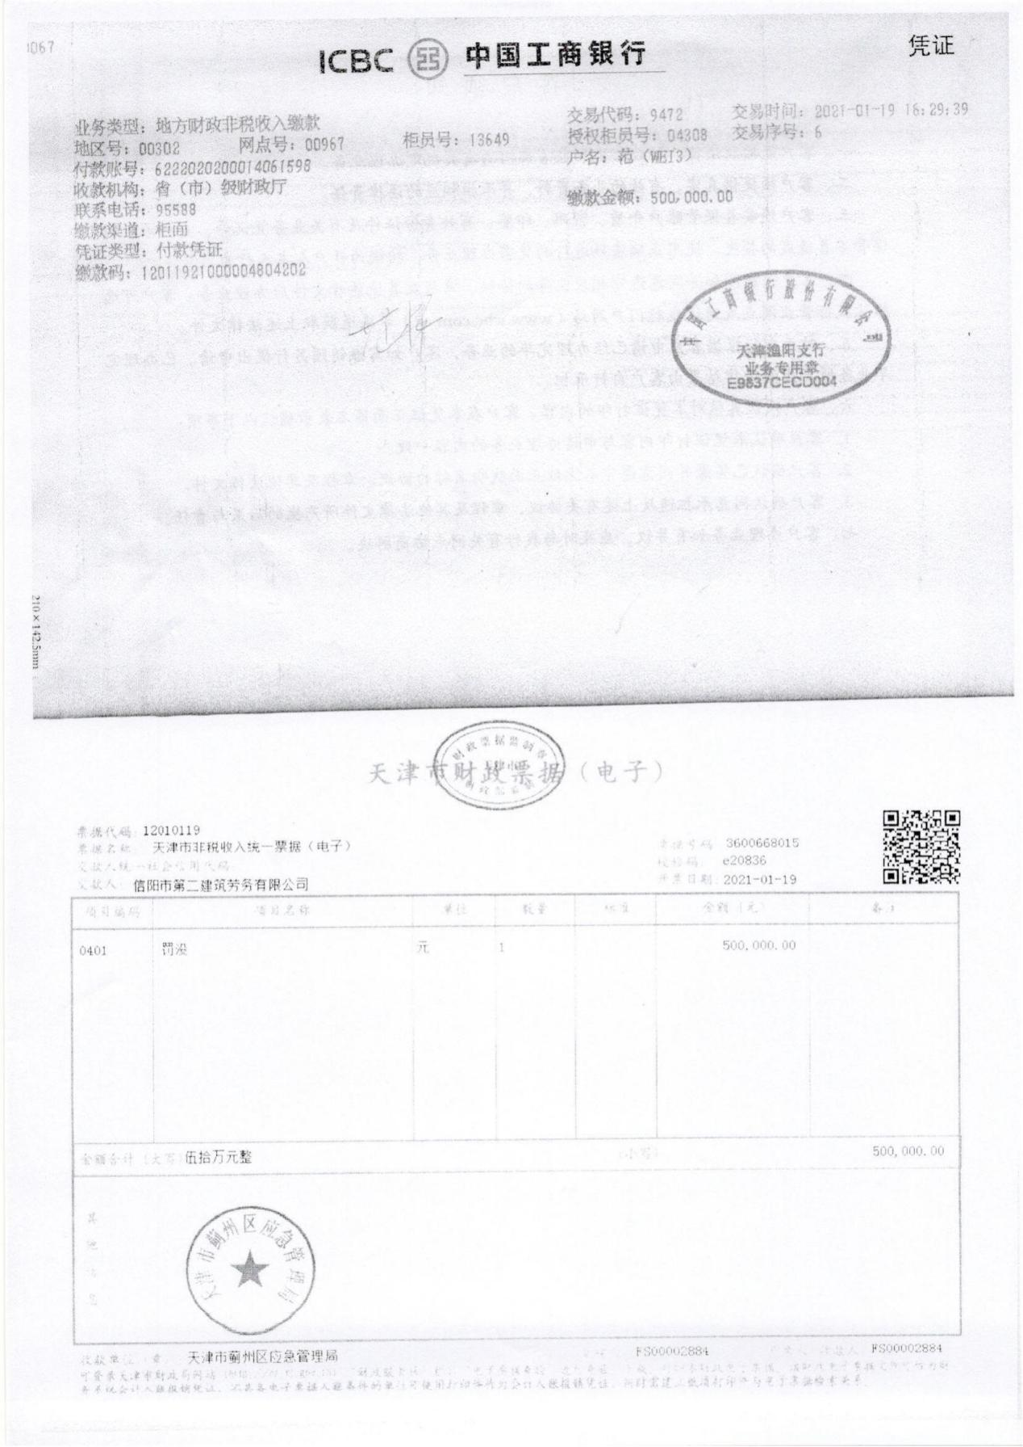
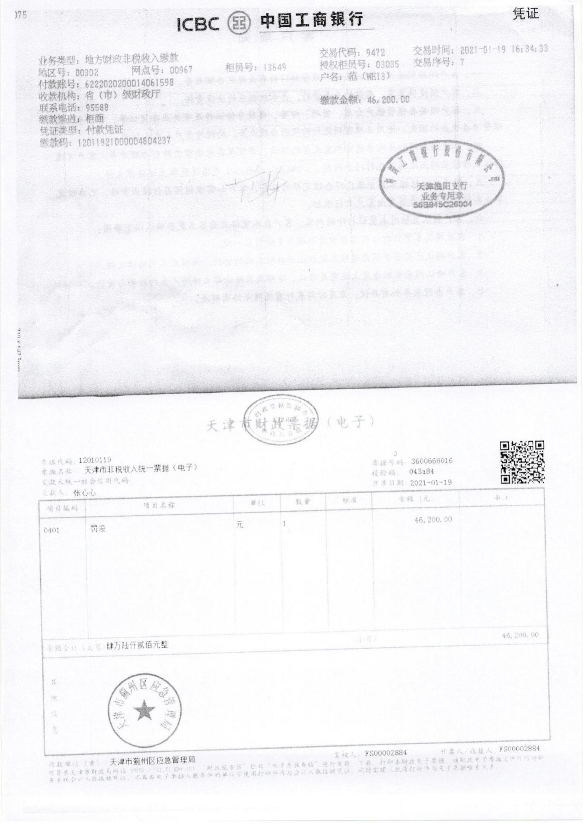

_{附件10}
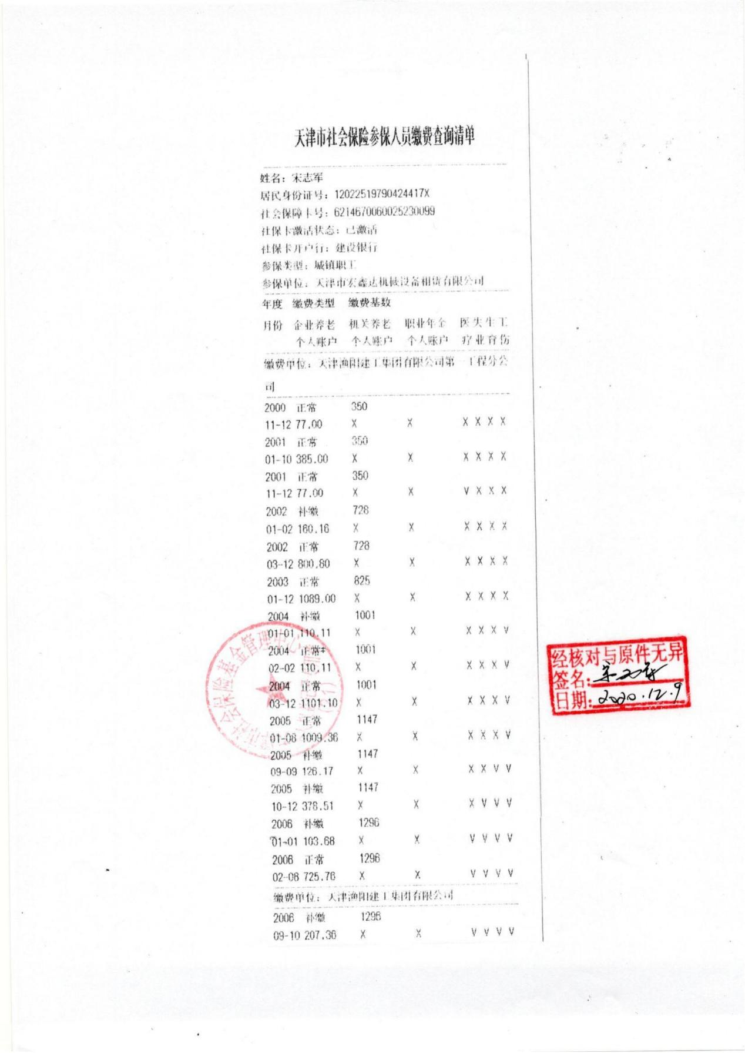
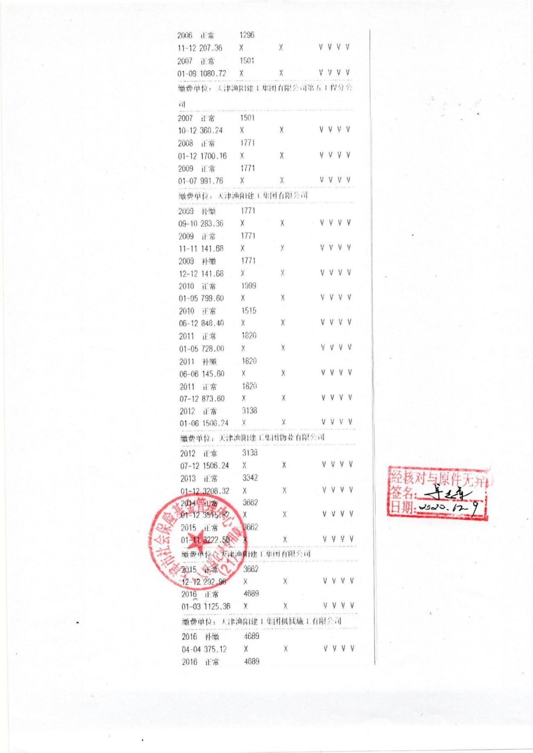

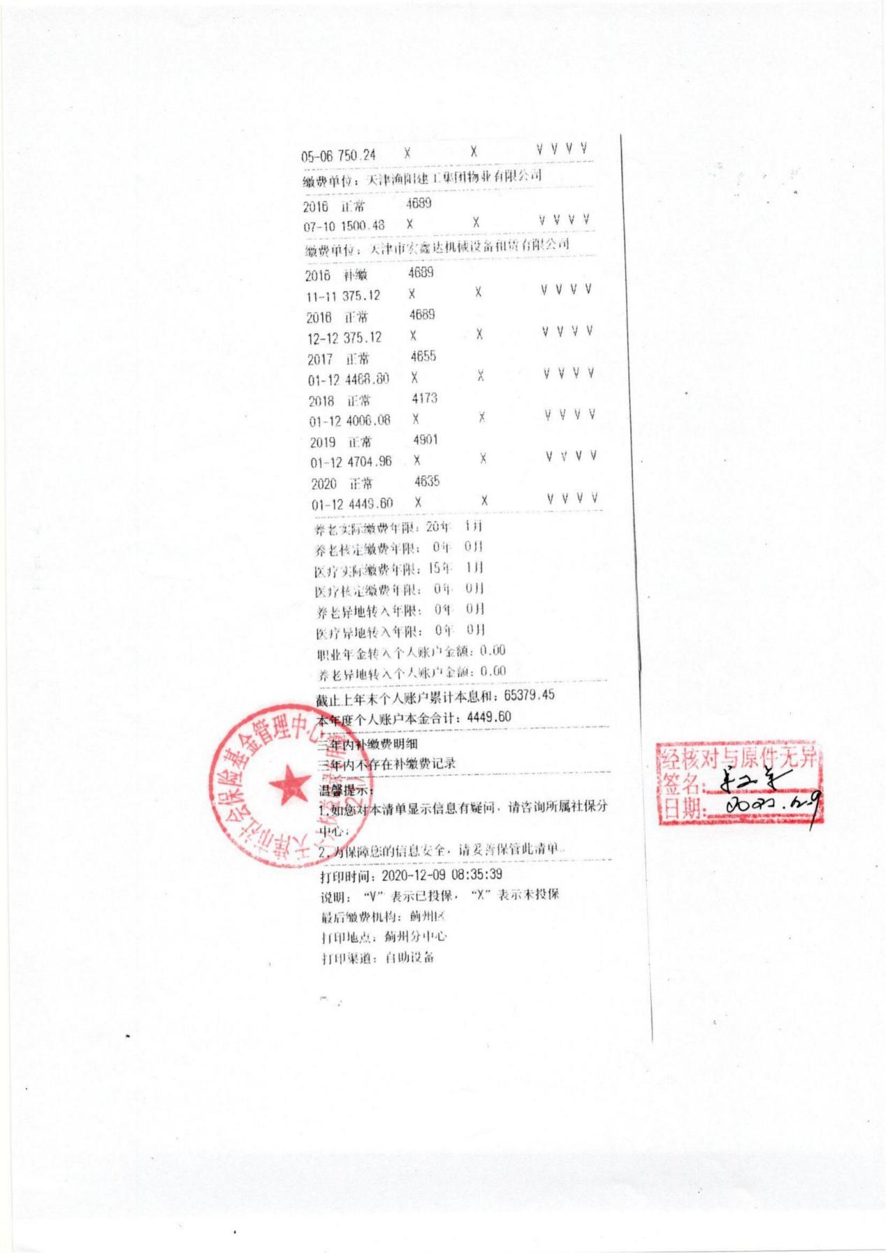

附件11
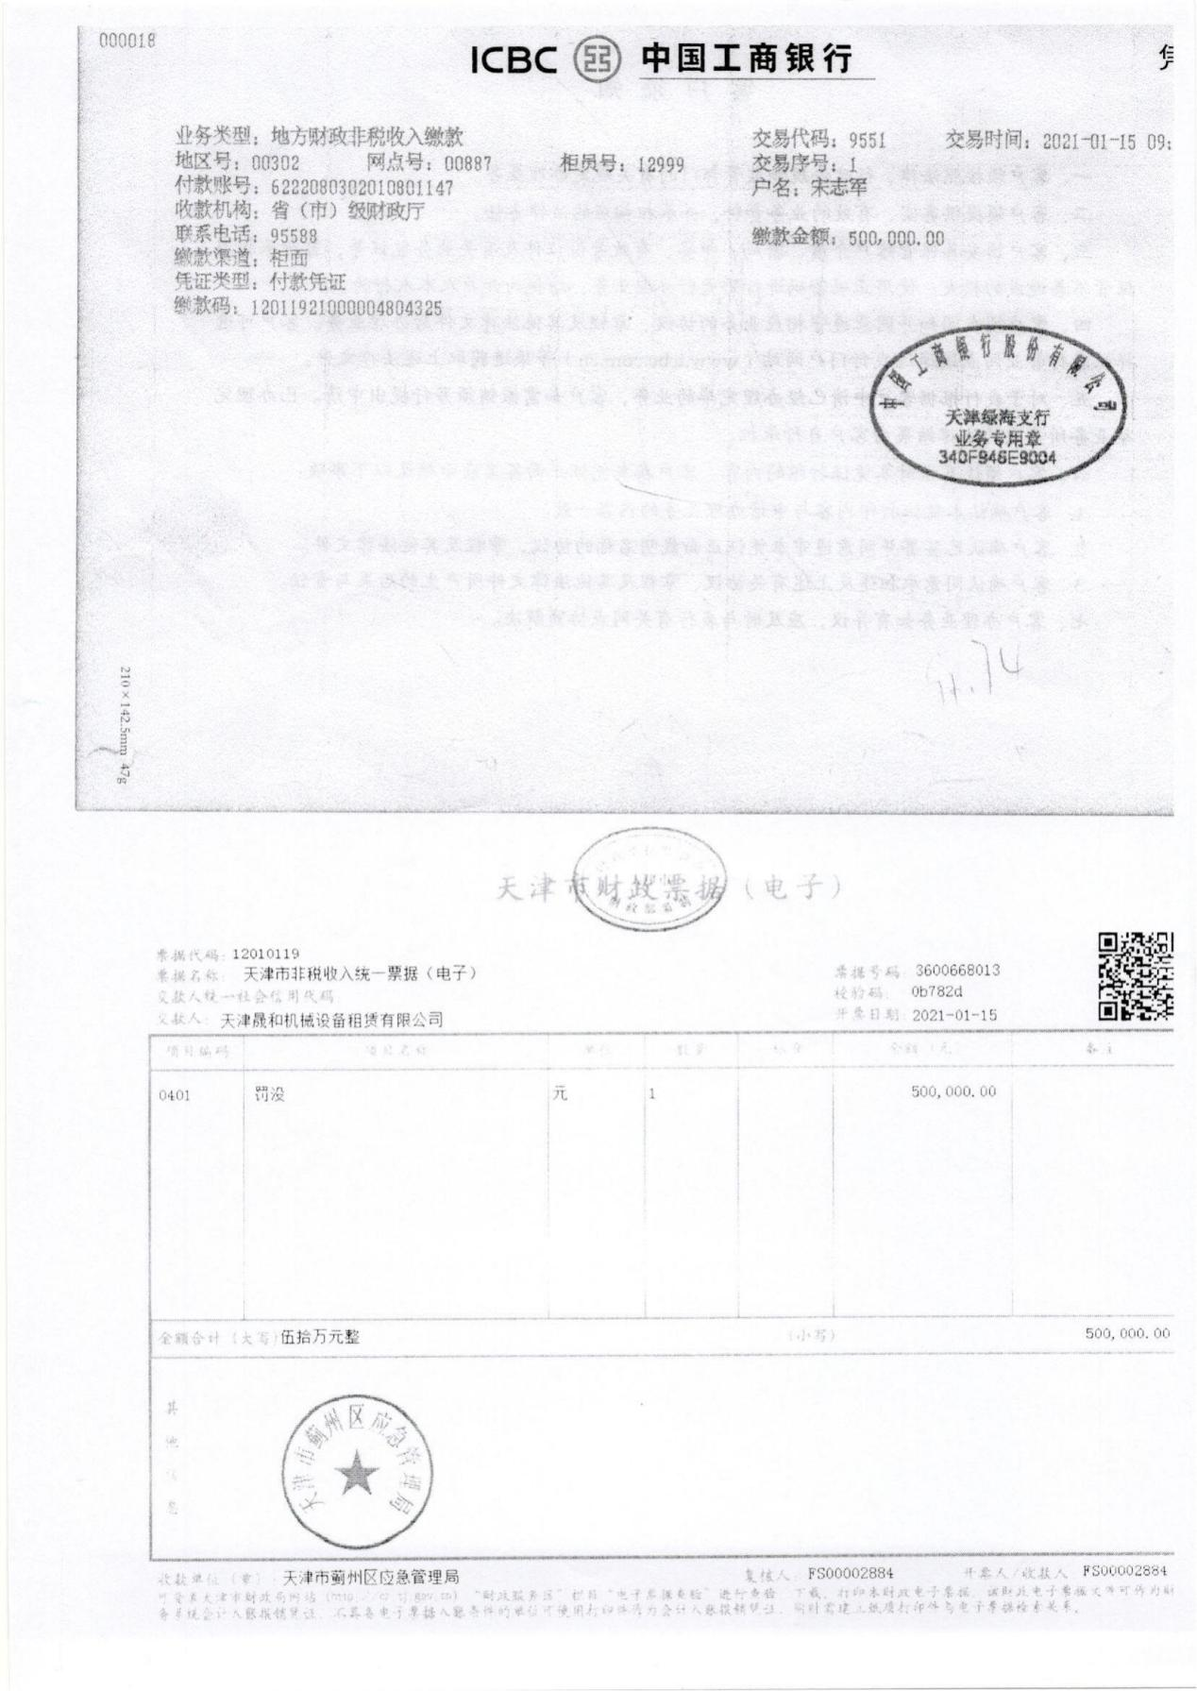
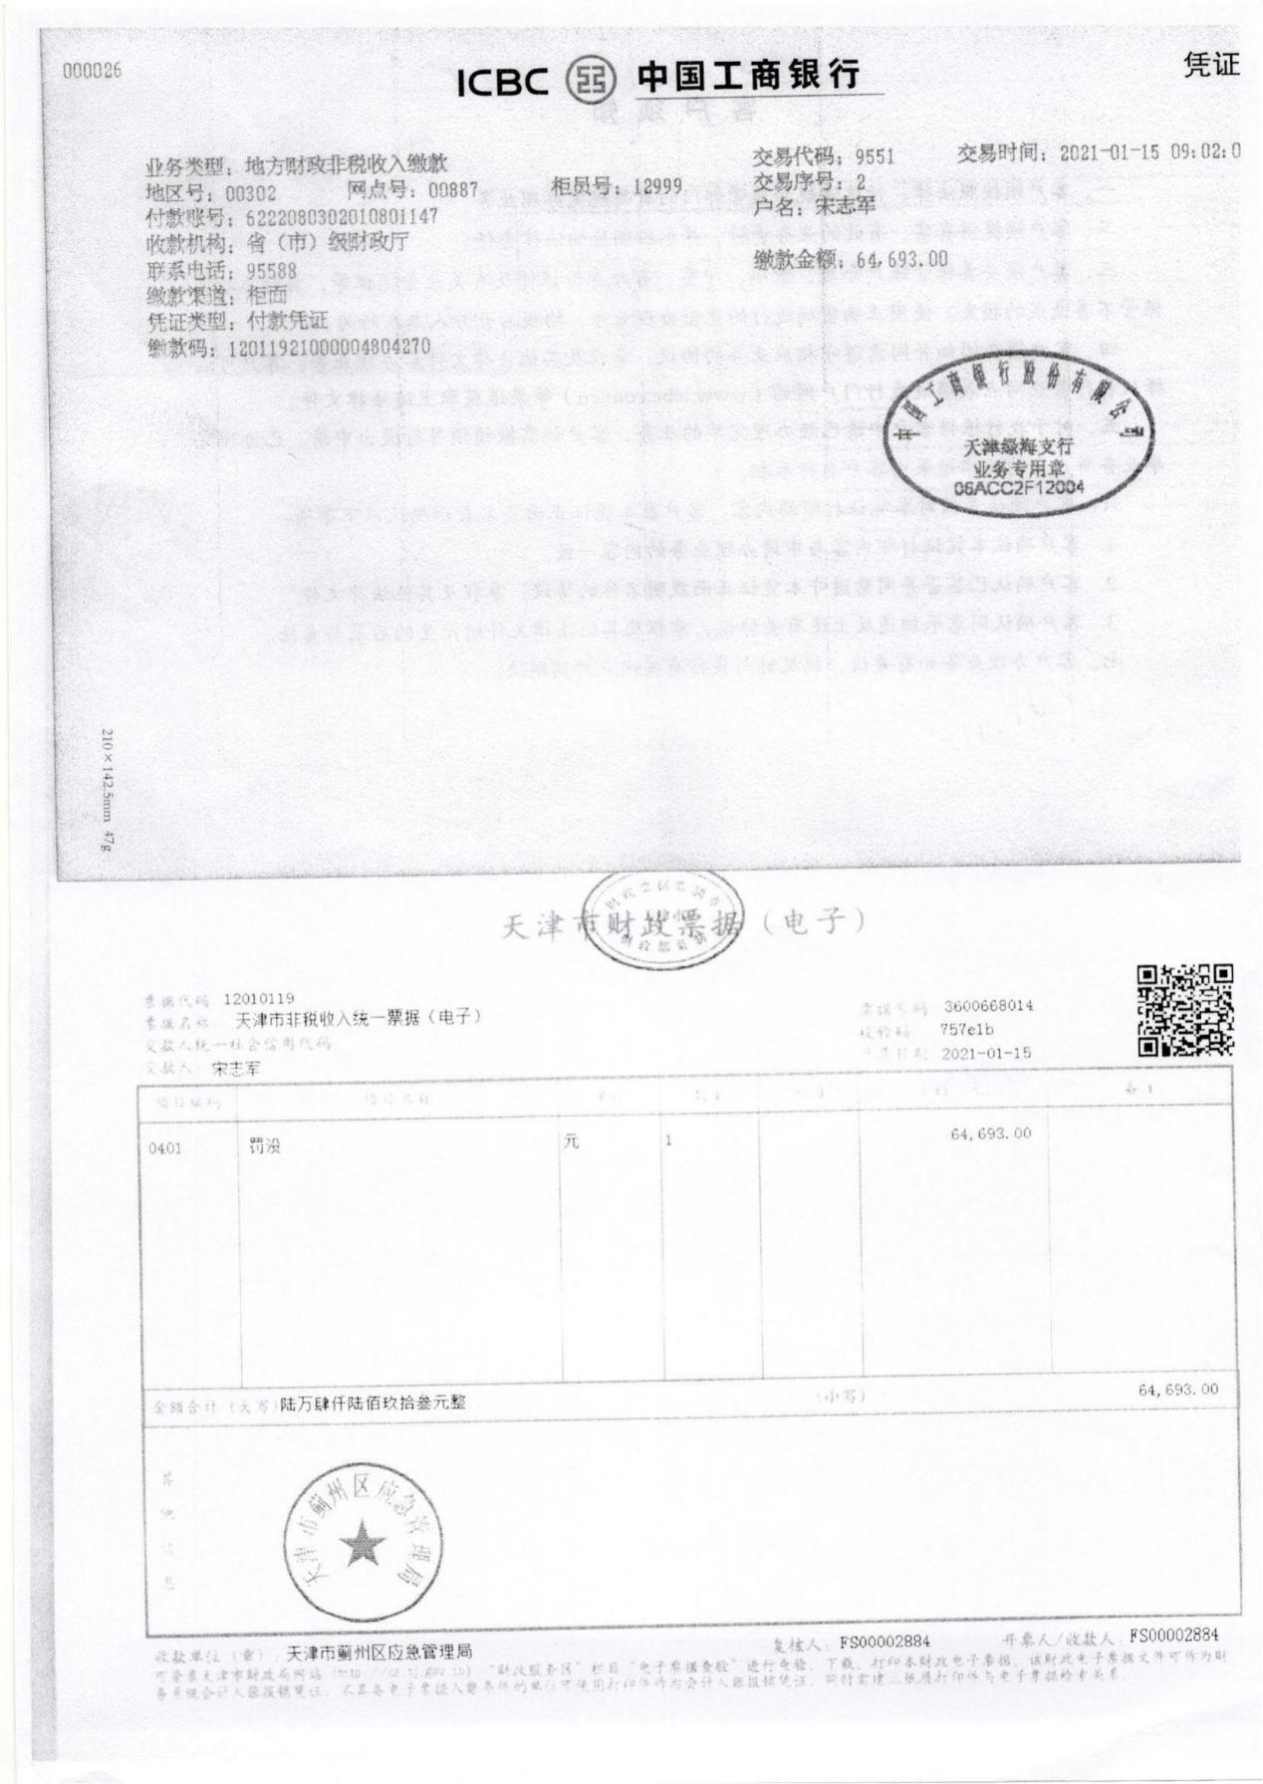

附件12
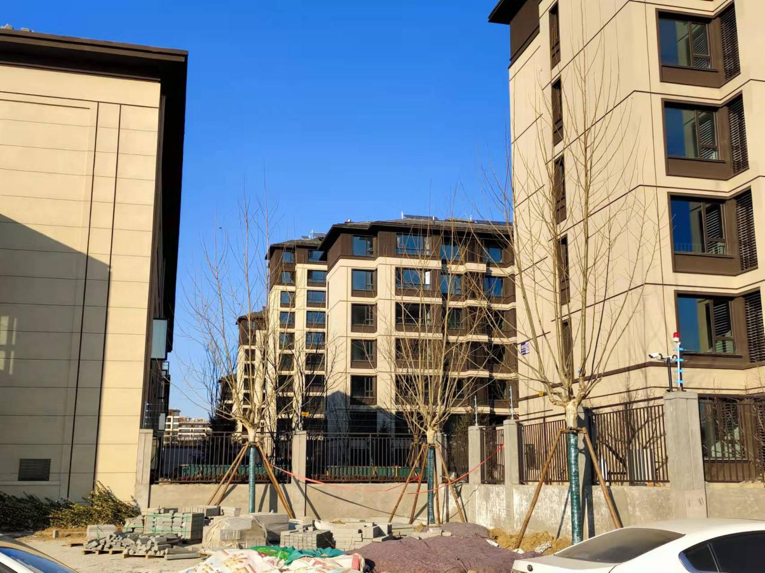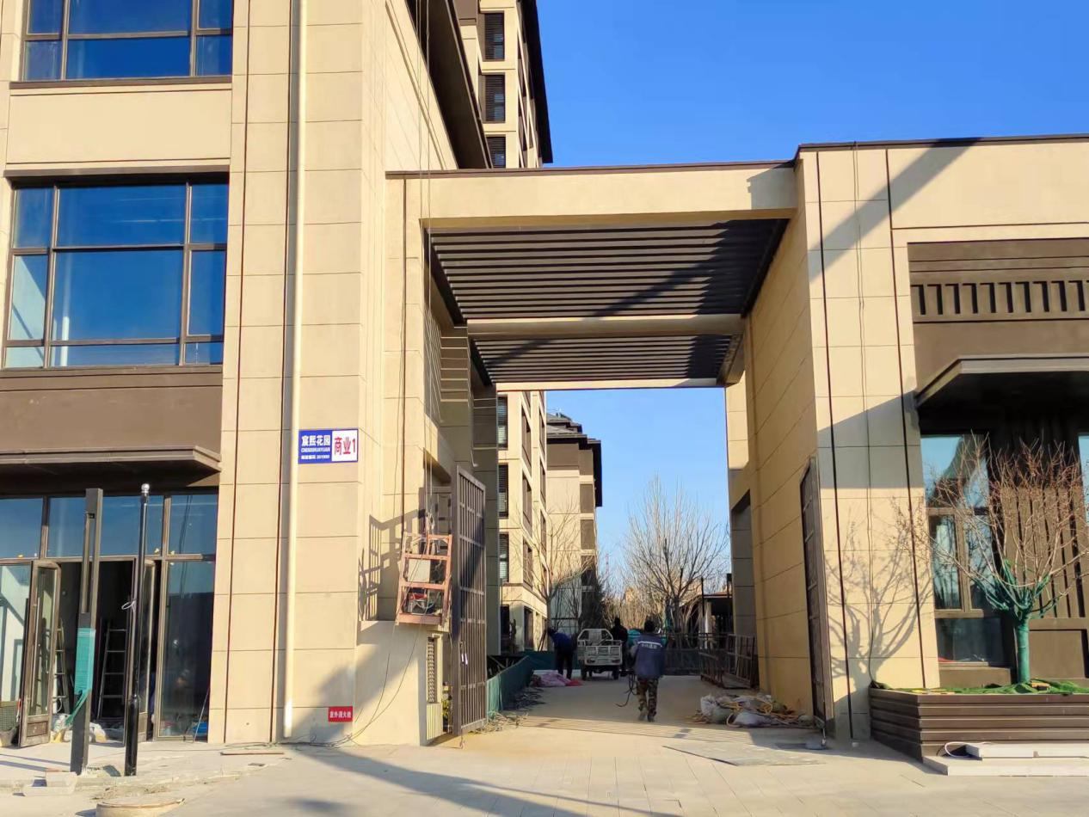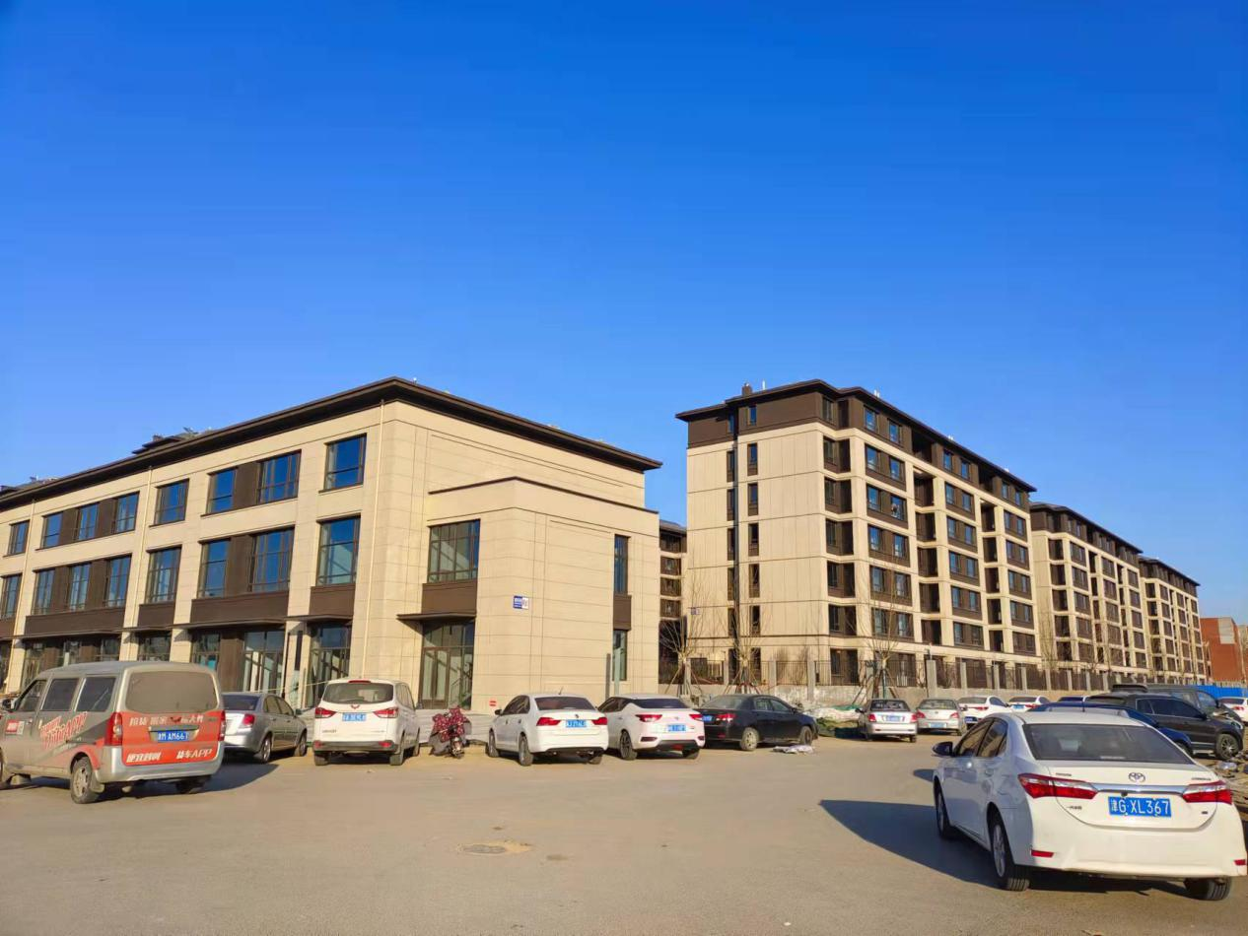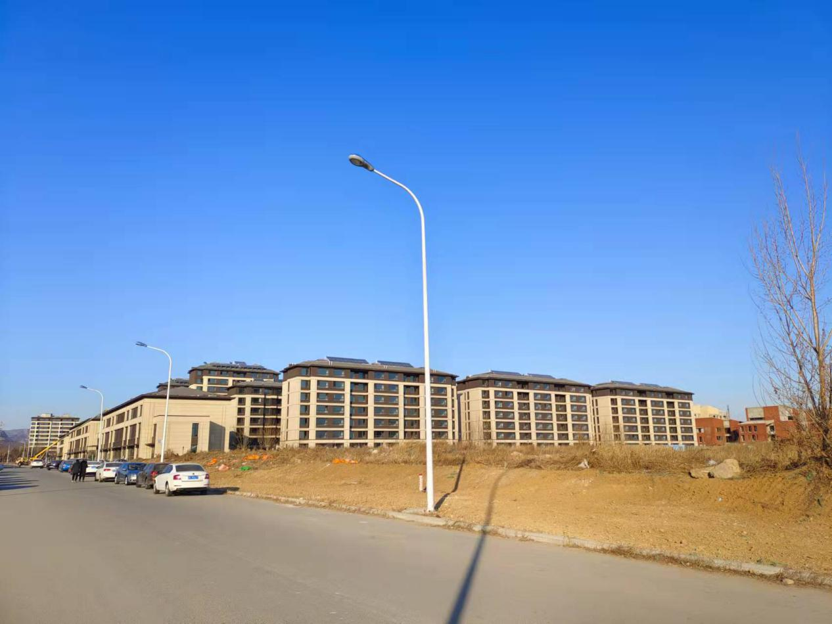
拍摄时间：2022.1.19 拍摄地点：“宸熙花园”事故现场 拍摄人：周鹏飞

拍摄时间：2022.1.19 拍摄地点：“宸熙花园”事故现场 拍摄人：周鹏飞
拍摄时间：2022.1.19 拍摄地点：“宸熙花园”事故现场 拍摄人：周鹏飞

拍摄时间：2022.1.19 拍摄地点：“宸熙花园”事故现场 拍摄人：周鹏飞

